



**زیربرنامه:**

ConectedEdgeOfPoint

|  |  |  |
| --- | --- | --- |
| **توسعه دهندگان** | مرتضی نامور |  |
| امیر همتی زاده | نتیجه تصویری برای دانشگاه تبریز |
| کامیار صفری |  |
| **تهیه کنندگان مستند** | مرتضی نامور، امیر همتی زاده، کامیار صفری | |
| **تاییدکنندگان** |  | |
| **تاریخ تنظیم سند** | 4/5/96 | |
| **شناسه سند** | **MC5F116F1** | |
| **زبان برنامه‌نویسی** | **Fortran 90** | |

1. وظایف

برنامه پیش­رو با بررسی شبکه، مشخص میکند که هر نقطه به چه اضلاعی متصل میباشد و تعداد آنها را به همراه شماره این اضلاع ذخیره نموده و در اختیار کاربر قرار میدهد.

1. توضیحات و تئوری

در جریان پروسه درشت­سازی شبکه برای حذف هر نقطه، باید تغییراتی در اضلاع متصل به آن ایجاد کرد که این خود مستلزم دانستن اضلاع متصل به آن نقطه میباشد. به همین دلیل باید تلاش نمود این اضلاع را شناسایی نمود. در زیربرنامه­ی حاضر، با استفاده از اطلاعات ماتریس IDS، اضلاع متصل به هر نقطه شناسایی میشوند.

شیوه ی کلی انجام کار به این صورت است که تمامی اضلاع پیمایش شده و در هر بار پیمایش با استفاده از نقاط شروع وپایان هر ضلع، مشخص میکردد که ضلع مورد نظر به کدام نقطه متصل هست و سپس آن ضلع در محل مناسب در آرایه ی خروجی، ذخیره میگردد.

خروجی این زیربرنامه شامل دو متغیر است. نخستین بردار، تعداد اضلاع متصل به هر نقطه را ذخیره میکند که هر سطر آن متناظر با یک نقطه است و تعداد اضلاع ساخته شده بر آن نقطه درآن ذخیره میشود. دومین ماتریس، اندیس اضلاع متصل به هر نفطه را ذخیره میکند. هر سطر آن متناظر با یک نقطه است و در آن شماره اضلاع همسایه ذخیره شده است.

به عنوان مثال در شکل زیر، تعداد اضلاع متصل به نقطه ی Point1، برابر با 6 بوده و همچنین اندیس و شناسه‏ی این اضلاع متصل، به ترتیب اضلاع E1 تا E6 می باشد.

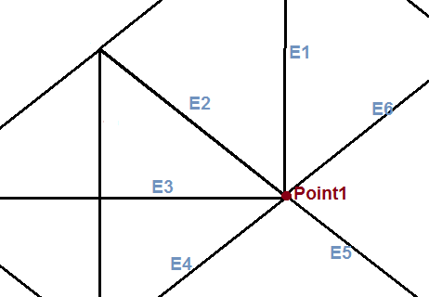

1. بخش‌های زیربرنامه
2. صفر کردن آرایه ی نگهدارنده ی تعداد اضلاع متصل (NConectEdge)

توسط یک حلقه که حد پایین آن یک و حد بالای آن تعداد کل اضلاع هست، تمامی خانه های آرایه ی مورد نظر صفر میگردند. به این دلیل که مقادیری که از اجراهای قبلی این سابروتین در این آرایه هستند، از بین بروند.

1. پیمایش تمامی اضلاع موجود در شبکه

در یک حلقه، تمامی اضلاع موجود در شبکه جهت انتساب آنها به نقطه های مختلف، پیمایش میشود.

1. نگهداری نقاط شروع و پایان هر ضلع

در هر بار تکرار حلقه و پیمایش هر ضلع، نقاط شروع و پایان ضلع مورد نظر، در متغیرهای P1 و P2 ذخیره میگردند. طبق تئوری این زیربرنامه، ضلع فعلی یکی از اضلاع متصل به هر دو نقطه ی P1 , P2 می باشد و در محل مناسب باید ذخیره گردد.

1. افزودن ضلع مورد نظر به لیست اضلاع متصل به نقطه ی P1

در این قسمت تعداد اضلاع متصل به نقطه ی P1 یعنی آرایه ی NConectEdge یک واحد افزایش یافته و همچنین ضلع فعلی به لیست اضلاع متصل به نقطه ی P1 یعنی به آرایه ی IConectEdge اضافه میگردد.

1. افزودن ضلع مورد نظر به لیست اضلاع متصل به نقطه ی P2

این بخش نیز دقیقا مشابه بخش 4 ضلع فعلی را به لیست اضلاع متصل به نقطه ی P2 اضافه میکند.